Фамилия, группа
Бактериологический метод исследования – 3-4 этапы
Для усвоения темы и выполнения практической работы, кроме учебника и методичек, посмотрите видео:
1этап: https://yandex.ru/video/preview/?filmId=12834554619449939882&from=tabbar&parent-reqid=1614590907768124-113918401889547702900129-production-app-host-vla-web-yp-84&text=1+%D1%8D%D1%82%D0%B0%D0%BF+%D0%B1%D0%B0%D0%BA+%D0%BC%D0%B5%D1%82%D0%BE%D0%B4%D0%B0&url=http%3A%2F%2Fwww.youtube.com%2Fwatch%3Fv%3DUAq_R7jAWN8
2 этап: https://yandex.ru/video/preview/?filmId=14413354480318766480&reqid=1614591282224151-369946842789564127900110-vla1-1937&suggest_reqid=559400206154529124513044409714316&text=2+%D1%8D%D1%82%D0%B0%D0%BF+%D0%B1%D0%B0%D0%BA+%D0%BC%D0%B5%D1%82%D0%BE%D0%B4%D0%B0+

3 этап: https://yandex.ru/video/preview/?filmId=3163623728775411808&from=tabbar&parent-reqid=1614590907768124-113918401889547702900129-production-app-host-vla-web-yp-84&text=1+%D1%8D%D1%82%D0%B0%D0%BF+%D0%B1%D0%B0%D0%BA+%D0%BC%D0%B5%D1%82%D0%BE%D0%B4%D0%B0&url=http%3A%2F%2Fwww.youtube.com%2Fwatch%3Fv%3DSJQMMLwVvAo

Тесты многовариантные (выберите один или несколько! правильных ответов и выделите их любым удобным способом)

- ПО НАЗНАЧЕНИЮ ПИТАТЕЛЬНЫЕ СРЕДЫ «ПЕСТРОГО РЯДА»
- общеупотребляемые
- дифференциально-диагностические
- накопительные
- элективные
- сложные

- НА III ЭТАПЕ БАКМЕТОДА ПРОВОДЯТ
- проверку чистоты выделенной культуры
- определение биохимической активности
- определение подвижности
- определение антибиотикограммы
- изучение культуральных свойств колоний

- ЦЕЛЬЮ МИКРОСКОПИИ КУЛЬТУРЫ НА III ЭТАПЕ БАКМЕТОДА ЯВЛЯЕТСЯ ОПРЕДЕЛЕНИЕ
- морфологической и тинкториальной однородности
- вирулентности
- биохимической активности
- генотипа
- идентификация культуры по морфо-тинкториальным свойствам

- ПРИНЦИП ОПРЕДЕЛЕНИЯ БИОХИМИЧЕСКОЙ АКТИВНОСТИ БАКТЕРИЙ
- разобщение микробных клеток
- определение промежуточных и конечных продуктов метаболизма
- посев на среды Гисса
- посев на МПБ
- подбор питательной среды

- О САХАРОЛИТИЧЕСКОЙ АКТИВНОСТИ БАКТЕРИЙ СВИДЕТЕЛЬСТВУЕТ
- наличие роста в средах Гисса
- характер роста в МПБ
- образование кислых продуктов метаболизма
- образование щелочных продуктов метаболизма
- образование газообразных продуктов метаболизма

- О ПРОТЕОЛИТИЧЕСКИХ СВОЙСТВАХ БАКТЕРИЙ СВИДЕТЕЛЬСТВУЕТ
- образование углекислого газа
- наличие и характер роста в МПБ
- образование кислых продуктов метаболизма
- образование сероводорода
- образование индола

- АНТИБИОТИКИ АКТИВНЫ В ОТНОШЕНИИ МИКРООРГАНИЗМОВ В ФАЗЕ
- отмирания
- стационарной
- логарифмической
- лаг-фазе
- в споровой форме

- ОПРЕДЕЛЕНИЕ АНТИБИОТИКОГРАММ КУЛЬТУР ВЫЗВАНО
- природной лекарственной устойчивостью
- приобретением лекарственной устойчивости
- образованием L – форм микроорганизмов
- возможностью аллергических реакций
- фармокинетикой антибиотика

- ВРЕМЯ ВЫДАЧИ ОТВЕТА БАКЛАБОРАТОРИЕЙ ПРИ ПРОВЕДЕНИИ БАКТЕРИОЛОГИЧЕСКОГО ИССЛЕДОВАНИЯ ДЛЯ БЫСТРОРАСТУЩИХ МИКРООРГАНИЗМОВ (ВРЕМЯ ГЕНЕРАЦИИ 15-20 МИН.)
- не позднее 3-х часов
- 24-36 часов
- 2-3 день
- 3-4 день
- 4-5 день

- ВРЕМЯ ВЫДАЧИ ОТВЕТА БАКЛАБОРАТОРИЕЙ ПРИ ПРОВЕДЕНИИ БАКТЕРИОЛОГИЧЕСКОГО ИССЛЕДОВАНИЯ ЗАВИСИТ ОТ
- времени забора материала
- времени доставки материала
- времени генерации выделяемого возбудителя
- материальных возможностей лаборатории
- профессиональной подготовки сотрудников

ПРАКТИЧЕСКАЯ РАБОТА
Участковый врач на приеме пациенту выставил диагноз – лакунарная ангина.
С целью определения этиологии заболевания и уточнения тактики антибактериальной терапии взят исследуемый материал и отправлен в лабораторию для бактериологического исследования.
В таблицах заполнить Розовые колонки (значительно облегчит работу – методички к практическому занятию 1-4 этапы и методичка по занятию Стафилококки).
Заполнить бланк-направление в Баклабораторию.
Медицинская документация
Форма № 204/у
Утв. МЗ СССР 04.10.80 № 1030

НАПРАВЛЕНИЕ №_
на микробиологическое исследование

«__»______2020 г. ____час.____мин.
дата и время взятия материала
В _______лабораторию
Вид исследования ____
Ф. И. О. _________Возраст__
Отделение _________________
Диагноз, дата заболевания___________
Показания к обследованию: больной, переболевший, реконвалесцент, бактерионоситель, контактный, профобследование (нужное подчеркнуть)
Материал: кровь, мокрота, кал, дуоденальное содержимое, пунктат, спинномозговая жидкость, раневое отделяемое, гной, выпот, секционный материал, мазок (подчеркнуть, вписать) ____________
Должность, фамилия, подпись лица, направляющего материал

I этап (1 день) бактериологического исследования
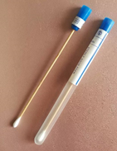 |  | Материал для исследования:  Способ посева материала на среды:
- Посев исследуемого материала на кровяной агар (КА) и ЖСА с целью получения изолированных колоний | 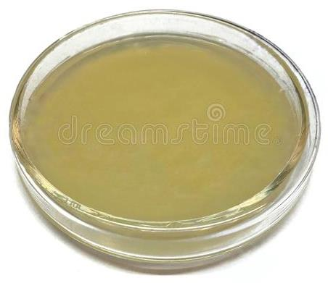  КА ЖСА (желточно-солевой агар содержит  6,5% NaCl и желток куриного яйца) | Чашки с посевом помещают в термостат (37ºС) на 24 ч
Принцип выделения чистых культур:

II этап (2 день) бактериологического исследования
Предварительная идентификация по культуральным свойствам. | 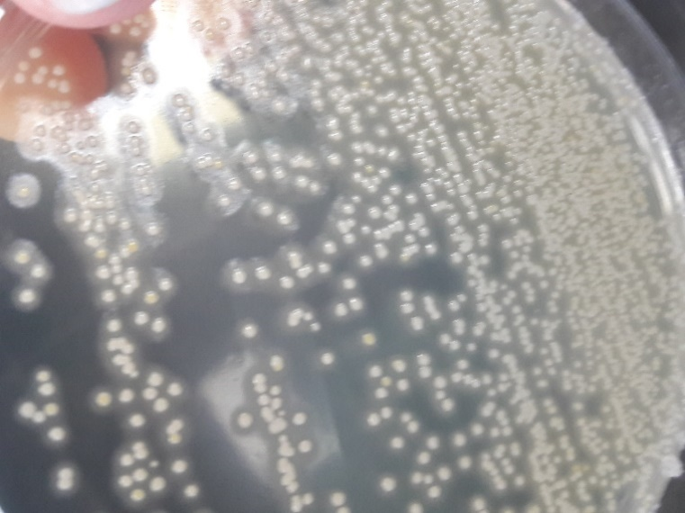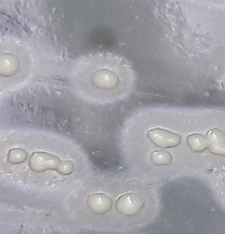  Рост на ЖСА радужный венчик вокруг колоний - Лецитиназная активность | Культуральные свойства
 |  | Форма круглые
 |  | Размер 3-4 мм
 |  | Поверхность гладкая
 |  | Край ровный
 |  | Цвет слегка желтоватый пигмент
 |  | Прозрачность непрозрачные
 |  | Лецитиназа +
 |  | Гемолиз +
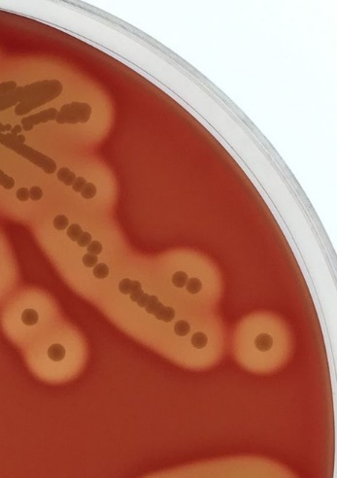 Рост на КА
Прозрачный ободок вокруг колоний – зона гемолиза
Накопление чистой культуры на скошенном агаре (МПА) | 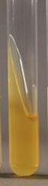 | Пробирку с посевом помещают в термостат (37ºС) на 24 ч

III этап бактериологического метода
Проверка чистоты накопленной культуры |  | 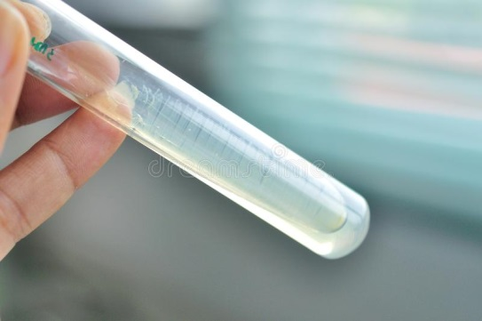 | Результат проверки:
- Предварительная идентификация выделенной культуры по морфо-тинкториальным свойствам |  | 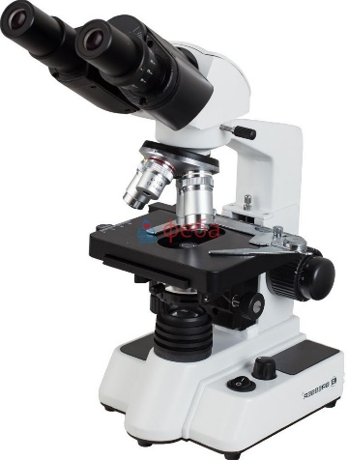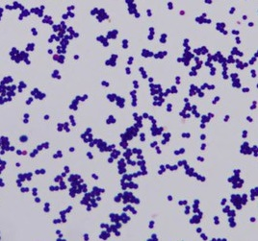  Окраска по Граму | Морфо-тинкториальные свойства:
2)Постановка тестов для идентификации  Идентификация по биохимической активности | Для идентификации по биохимической активности использовали среды Гисса с ксилозой, мальтозой, маннитолом, лактозой.  В каждую из пробирок петлёй «уколом» в столбик среды вносится чистая культура |  | Пробирки с посевом помещаются в термостат (37ºС) на 24 ч
Определение коагулазной активности | Внесение культуры в пробирку с 0,5 мл 5% плазмы кролика. | 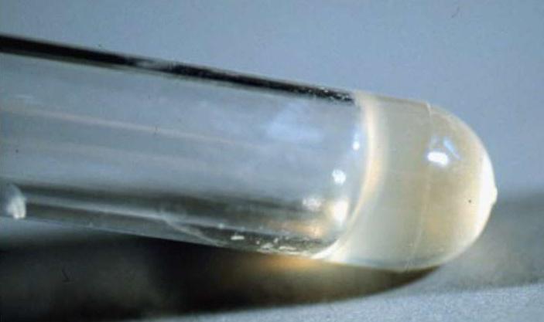 | Пробирка с посевом помещаются в термостат (37ºС) на 24 ч
Среды Гисса по назначению:
Принцип изучения биохимических свойств микроорганизмов:

Определение каталазной активности |  | 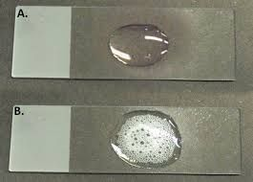  В каплю Н₂О₂ петлёй добавляют культуру.  А. – капля перекиси  В. – капля перекиси с добавлением культуры | Вывод о каталазной активности:
3) Постановка антибиотикограммы | Диско-диффузионный метод. | Посев «газоном» взвеси культуры на среду и нанесение дисков с а/б  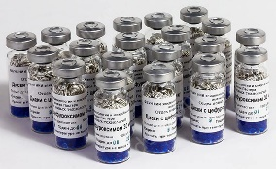 | Чашку с посевом помещают в термостат (37ºС)

IV этап бактериологического метода
Идентификация по биохимической активности  физиологическим свойствам (их также можно определить, так как культура посеяна в среды Гисса с агаром пожидкой консистенции) |  | Результаты идентификации по биохимической активности:
Подвижность:
Тип дыхания:
Идентификация по коагулазной активности | 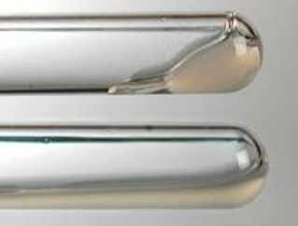  Верхняя пробирка - опыт  Нижняя пробирка – контроль
Окончательная идентификация выделенной культуры по совокупности всех признаков, определяемых на всех этапах бакметода (для идентификации используйте таблицы приложения «Определитель бактерий Берджи»
Выделена и идентифицирована культура:
Определить чувствительность к антибиотикам  (для объективного исследования обратите внимание, что диаметр чашки должен быть 100 мм).  Справочные таблицы см. в Приложении | 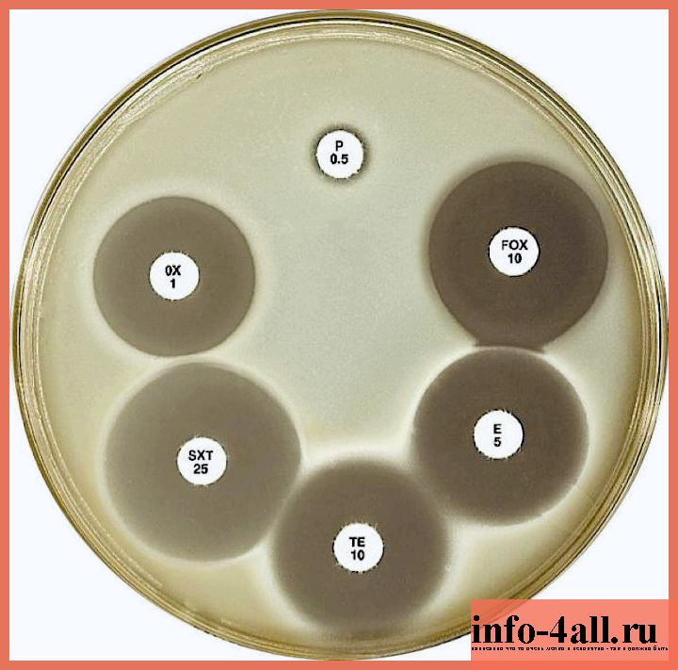 |  | Диски перечислены сверху по часовой стрелке:  Р (бензилпенициллин)  FOX (цефокситин)  E (эритромицин)  ТЕ (тетрациклин)  SXT (сульфаметоксазол/триметоприм)  ОХ (оксациллин)
Критерий учета при определении чувствительности культуры к антибиотикам:
Критерий оценки результатов:

Заполните ответ из лаборатории на спец бланке.

Медицинская документация
Форма № 239/у
Утв. МЗ СССР 04.10.80 № 1030

РЕЗУЛЬТАТ МИКРОБИОЛОГИЧЕСКОГО ИССЛЕДОВАНИЯ №__
«__»______2020 г.
дата взятия биоматериала
Ф. И. О. _________________Возраст_____
Отделение _____
При исследовании ____________________
указать материал и результат

АНТИБИОГРАММА
Цефокситин 1 2 3 Канамицин 1 2 3
Гентамицин 1 2 3 Бензилпенициллин 1 2 3
Тетрациклин 1 2 3 Ампициллин 1 2 3
Эритромицин 1 2 3 Карбенициллин 1 2 3
Линкомицин 1 2 3 Ципрофлоксацин 1 2 3
Сульфаметаксазол 1 2 3 Оксациллин 1 2 3
Условные обозначения: 1 - культура устойчива; 2 - умеренно устойчива; 3 – чувствительна

«__»_____2020 г. Подпись________________________
дата выдачи результата

Приложения

Диапазоны значений диаметров зон подавления роста (для стафилококков)
АМП | Ч | У/Ч | Р
Бензилпенициллин | ≥ 29 | – | ≤ 28
Ванкомицин | ≥ 15 | – | –
Норфлоксацин | ≥ 17 | 13-16 | ≤ 12
Клиндамицин | ≥ 21 | 15-20 | ≤ 14
Сульфаметоксазол/триметоприм | ≥ 16 | 11-14 | ≤ 10
Эритромицин | ≥ 23 | 14-22 | ≤ 13
Тетрациклин | ≥19 | 15-18 | ≤14
Цефокситин для S. aureus  Для коагулазонегативных стафилококков | ≥22  ≥25 | –  – | ≤21  ≤25
Оксациллин для S. aureus  Для коагулазонегативных стафилококков | ≥13  ≥18 | 11-12  – | ≤10  ≤17

СХЕМА ПОЛЬЗОВАНИЯ ОПРЕДЕЛИТЕЛЕМ БАКТЕРИЙ БЕРДЖИ
(9-е изд., 1994; пер. с анг. «Определитель бактерий Берджи». В 2-х т. М.: Мир, 1997)
При работе с таблицами необходимо определять номер категории, к которой можно отнести идентифицируемый микроорганизм, а затем номер группы и номер таблицы в которой есть подходящие признаки, - пошагово продвигаясь к идентификации до вида. Выделите в таблицах цветом, те пункты, которые оказались нужны для идентификации данной в этом задании исследуемой культуры.

Этап 1. Отнесение выделенного микроба к одной из основных категорий (глава IV)
- Грамотрицательные эубактерии, имеющие клеточные стенки
- Грамположительные эубактерии, имеющие клеточные стенки
- Эубактерии, лишенные клеточных стенок
- Архебактерии

Этап 2. Отнесение выделенного микроба к определенной группе, входящей в
соответствующую категорию (глава V)
Таблица V. 1.
Группы основной категории I (грамотрицательные эубактерии, имеющие клеточные стенки)

Группа | Название | Примечание
1 | Спирохеты. | Для человека патогенны представители родов Treponema, Borrelia и Leptospira.
2 | Аэробные и микроаэрофильные подвижные извитые и изогнутые грамотрицательные бактерии. | Патогенные для человека виды входят в роды Campylobacter, Helicobacters Spirillum.
3 | Неподвижные (редко подвижные) грамотрицательные бактерии. | Не содержит патогенные виды.
4 | Грамотрицательные аэробные и микроаэрофильные палочки и кокки. | Патогенные для человека виды включены в состав семейств Legionellaceae, Neisseriaceae и Pseudomonadaсеае, в группу входят также патогенные и условно-патогенные бактерии родов Acinetobacter, Afipia, Alcaligenes, Bordetella, Brucella, Flavobacterium, Francisella, Kingella и Moraxella.
5 | Факультативно анаэробные грамотрицательные палочки. | Группа образована тремя семействами — Enterobacteriaceae, Vibrionaceae и Pasteurellaceae, каждое из которых включает патогенные для человека виды, а также патогенные и условно-патогенные бактерии родов Calymmobaterium, Cardiobacterium, Eikenetta, Gardnerella и Streptobacillus.
6 | Грамотрицательные анаэробные прямые, изогнутые и спиральные бактерии. | Патогенные и условно-патогенные виды входят в состав родов Bacteroides, Fusobacterium, Porphoromonas и Prevotelta.
7 | Бактерии, осуществляющие диссимиляционное восстановление сульфата или серы. | Не включает патогенные виды.
8 | Анаэробные грамотрицательные кокки. | Включает условно-патогенные бактерии poда Veillonella.
9 | Риккетсии и хламидии. | Три семейства — Rickettsiaceae, Bartonellaceae и Chlamydiaсеае, каждое из которых содержит патогенные для человека виды.
10 | Аноксигенные фототрофные бактерии. | Не патогенные для человека.
11 | Оксигенные фототрофные бактерии.
12 | Аэробные хемолитотрофные бактерии и родственные организмы. | Объединяет серо-, железо- и марганецокисляющие и нитрифицирующие бактерии, не вызывающие поражения у человека.
13 | Почкующиеся и/или обладающие выростами бактерии. | Представлены свободноживущими видами, не патогенными для человека.
14 | Бактерии образующие футляры.
15 | Скользящие бактерии, не образующие плодовые тела. | Группы не включают виды, патогенные для человека.
16 | Скользящие бактерии, образующие плодовые тела.

Таблица V. 2.
Группы основной категории II (грамположительные эубактерии, имеющие клеточные стенки)

Группа | Название | Примечание
17 | Грамположительные кокки. | Включает условно-патогенные виды родов Enterococcus Leuconostoc, Peptococcus, Peptostreptococcus, Sarcina, Staphylococcus, Stomatococcus, Streptococcus.
18 | Спорообразующие грамположительные палочки и кокки. | Включает патогенные, условно-патогенные палочки родов Clostridium и Bacillus.
19 | Споронеобразующие грамположительные палочки правильной формы. | Включает условно-патогенные виды родов Erysipelothrix и Listeria.
20 | Споронеобразующие грамположительные палочки неправильной формы. | В состав группы входят патогенные и условно-патогенные виды родов Actinomyces, Corynebacterium Gardnerella, Mobiluncus и др.
21 | Микобактерии. | Включает единственный род Mycobacterium, объединяющий патогенные и условно-патогенные виды.
22-29 | Актиномицеты. | Среди многочисленных видов лишь нокардиоформные актиномицеты (группа 22) родов Gordona, Nocardia, Rhodococcus, Tsukamurella, Jonesia, Oerskovi и Terrabacter способны вызывать поражения у человека.

Таблица V. 3.
Группы основной категории III (эубактерии, лишенные клеточной стенки:
микоплазмы или молликуты)

Группа | Название | Примечание
30 | Микоплазмы. | Патогенны для человека виды, включённые в состав рода Acholeplasma, Mycoplasma и Ureaplasma.

Таблица V. 4.
Группы основной категории IV (Archaeobactera)

Группа | Название | Примечание
31 | Метаногенные бактерии. | Не содержат патогенные для человека виды.
32 | Сульфатредуцируюшие бактерии.
33 | Экстремально галофильные аэробные архебактерии.
34 | Архебактерии, лишённые клеточно стенки.
35 | Экстремальные термофилы и гипертермофилы, метаболизируюшие серу.

ГРУППА 5. Факультативно-анаэробные грамотрицательные палочки

Таблица 5. 1.
Дифференцирующие признаки семейств, входящих в группу 5

Признак | Сем.  Епterobacteriaceae | Сем.  Vibrionaceae | Сем.  Pasteurellaceae
Диаметр клеток, мкм | 0,3 х 1,5 | 0,3 х 1,3 | 0,2 х 0,4
Основная форма клеток:  - прямая палочковидная  - изогнутая | + | D | +
 | - | D | -
Кислота из D-глюкозы | + | + | +
Подвижность | D | + | -
Расположение жгутиков:  - полярное  - латеральное  - смешанное | - | +
 | + | -
 | - | D
Оксидаза | - | D | D
Каталаза | + | D | D

Таблица 5. 2.
Биохимическая дифференциация некоторых видов семейства Епterobacteriaceae

 | Escherichia  coli | Klebsiella  pneumoniae | Salmonella  choleraesuis  subsp.salamae | Shigella boydii,  S. dysenteriae, S.flexneri
Окраска по Граму (24ч) | - | - | - | -
Оксидаза (24ч) | - | - | - | -
Индол | + (-) | - | - | d
Цитрат (среда Симмонса) | - | (-)+ | + | -
Н₂S | - | - | + | -
Подвижность | + (-) | - | + | -
Образование кислоты из D-глюкозы | + | + | + | +
Образование газа из D-глюкозы | + | + | + | -
Образование кислоты из:  - лактозы  - D-маннитола | + | + | - | -
 | + | + | + | +
Ацетат | + | + | + | -
Каталаза (24ч) | + | + | + | +
Окисление-брожение | F | + | F | F

ГРУППА 17. Грамположительные кокки
Таблица 17. 2.

Дифференцирующие признаки некоторых родов факультативно-анаэробных
грамположительных кокков

Признак | Enterococcus | Staphylococcus | Streptococcus
Преимущественное расположение клеток | Пары, цепочки | Группы, пары | Цепочки, пары
Подвижность | D | - | -
Рост при:  - 10°С  - 45°С  - рН 9,6 | + | D | D
 | + | + | D
 | + |  | D
Рост в присутствии:  - 6,5% NaCl  - 40% желчи | + | + | D
 | + | D | D
Каталаза | - | + | -

Таблица 17. 15.

Дифференцирующие признаки некоторых видов и подвидов рода Staphylococcus

Признак | S. aureus | S.  intermedius | S.  epidermidis | S.  haemo- lyticus | S. hominis | S.  sapro- phyticus
Пигментация колоний | + | - | - | d | d | d
Рост в аэробных условиях | + | + | + | + | + | +
Рост в анаэробных условиях | + | + | + | (+) | - w | (+)
Оксидаза | - | - | - | - | - | -
Образование кислоты (в аэробных условиях) из:  - D-ксилозы  - сахарозы  - мальтозы  - D-маннитола  - D-трегазозы  - L-лактозы | - | - | - | - | - | -
 | + | + | + | + | (+) | +
 | + | (w) | + | + | + | +
 | + | (d) | - | d | - | d
 | + | + | - | + | d | +
 | + | d | d | d | d | d
Коагулаза | + | + | - | - | - | -
Гемолиз | + | d | - w | (+) | - w | -
ДНК-аза | + | + | - w | ds | - w | -
Обозначения:
+ 90% и более штаммов положительные
- 90% и более штаммов отрицательные
d 11-89% штаммов положительные
( ) реакция с задержкой;
w реакция слабая
- w реакция от отрицательной до слабой
ds тест выявляет подвиды, не выделенные в шапке таблицы
D различные реакции у разных таксонов (видов одного рода или родов одного семейства)
F ферментация

